中 國 驗 船 中 心
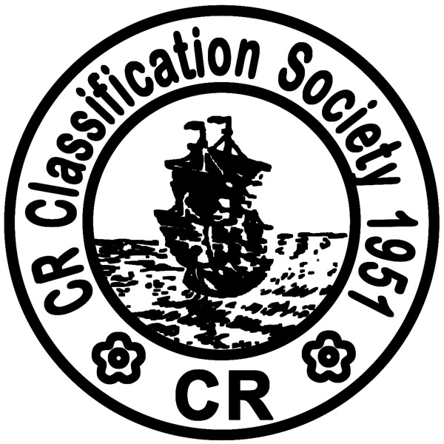
CR Classification Society
Tel: (02) 2506-2711 Fax No: 886-2-2507-4722

國際標準品質管理系統(ISO 9001)稽核申請書

客戶名稱：
(中英文)

地址：

連絡人( 姓名、電話、傳真、E-mail ) :

申請項目:
□  □  □  □ | 初次驗證稽核  追查稽核  重新驗證稽核  特別稽核
計劃何時接受稽核：_____________________________________

ISO 9001品質管理系統涵蓋地點，若有分公司，請列出：_____________________________________

申請稽核驗證之產品或製程：
(製造業填寫)
申請稽核驗證之服務項目或範圍：(服務業填寫)

檢附文件：參見品質管理驗證稽核及授證規範(Q-L01)第3.2.2，使用別紙詳列。

＊申請者同意遵守驗證之要求，並提供稽核所需之任何資訊。

_________ ____________________
日期 申請者(客戶代表)

ISO-AR01
(103-12-12)

